改进高速射频元件的生产测试方法
来源：微波射频社区
在RF接收器(RX)的开发过程中，我们的团队发现其性能曾接近客户要求的极限。为了满足更大的挑战，对接收器的性能要求也不断提高。我们需要准确地选择接近需求极限的设备，如果不是好的设备，我们坚决不会使用。这就需要一个准确、可靠的测试程序，并且对生产环境来说具有成本效益。
通过将比特误码率-信噪比(BER/SNR)相关联，让在甚高频(VHF)接收器中测试ACR(相邻信道抑制)成为可能。对于任何设备的元件测试，从试验台转到生产流程中的自动测试设备(ATE)上都将面临很大的挑战，而将高速RF设备的测试转至生产环境中却完全是令人怯步的。为了便于甚高频RF接收器在生产环境中的测试，您可以使用一种将误码率和信噪比与ACR相关联的技术。此项技术专为自动测试设备开发，可大大减少测试时间和内存需求，同时保证高度可靠的测试结果。
为了将试验台设置顺利转至预期的自动测试设备上，并使其保持较强的关联性，我们进行了详尽的测试。主要的问题是，我们在试验台上使用了基带设备，以便通过降频转换接收到的数字RF信号，而一个设备的好坏取决于比特误码率的结果。为了解决这个问题，ACR成为接近容许公差的规范，它需要两个RF信号发生器用于试验台的设置。由于这是个复杂的测试方法，我们不可能在自动测试设备环境中完全复制试验台的设置，所以需要为大批量生产测试找到新的测试技术。
相邻信道抑制测试
VHF接收器的ACR性能基于一系列的机制，包括镜频抑制、相位噪声以及互调失真性能。所有这些都是交互的，不能孤立地对待。
针对甚高频接收器的目标应用使用编码正交频分多路复用(COFDM)信号，该信号包含多个载波(许多元件在不同频率)，且他们会相互影响。遗憾的是，使用单或双声调准确地测试这些副载波的交互影响是不可能的。因此，我们开发了一种技术，这种技术在不必要的相邻信道使用代表信号，并在需要的信道中测量生成的噪声以作为结果。
我们首先将接收器调整到较低的、需要的信号水平，以此开始我们的ACR测试，然后使得另一个信号出现在其相邻信道(或者下方)。
当相邻信道中的信号功率降低了所需信道中的信号，使其超过比特误码率规定范围时，就可以达到性能极限。因此，当超出比特误码率范围时，ACR是所需功率和相邻功率之间的差别所在。与用于试验台测试设置同样的调试方案，通过在自动测试设备上设置一个频率生成器，我们能够真正地比较系统性能。
调制波形(DOFDM)
大多数试验设置使用调制技术，犹如真实的应用程序，例如一个程序包含几个数据包或数据帧。由于测试时间和硬件内存的约束，在自动测试设备上追溯并测量这些数据是不现实的。对于这个应用，一个完整的数据帧将展现96ms的传输时间并需要12Mbytes的内存。因此，我们决定使用数据的两个符号来形容调制信号。这相当于大约320kbytes的内存，对自动测试设备来说，这仍然是相当大的捕获阵列。我们选择具有最大峰均比(peak-to-average ratio)的两个符号来检测其在设备上的最大影响。
RF发生器需要根据信号的峰均比(PAR)进行调整以达到所需的输出功率。图1显示了从试验台波形中提取的两个DQPSK(差分四相相移键控)星座的特征。
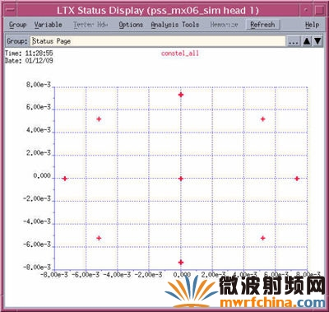
图1，DQPSK星座图显示了所有从试验台波形中提取的星座点。
就被测试设备(device under test)中心频率的dBm/Hz而言，将发生器设置为试验台ACR测试相同的指定功率，可以使测量特定带宽下的功率密度成为可能。在本例中的RF接收器设计演示了一个ACR为35dB的设备在1.3-MHz带宽下的功率密度大约为-156dBm/Hz。图2显示了一个标准的正交频分多路复用(orthogonal frequency domain multiplexing)调制频谱的功率测量。
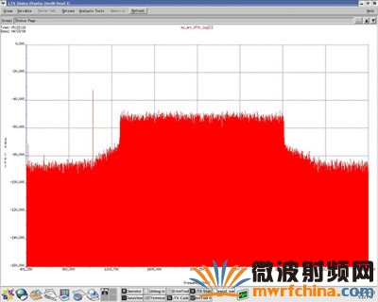
图2：待测试的正交频分多路复用接收器显示了标准的所需信号带内功率水平。
保持设备设置为相同的频道同时，测试人员必须转变RF发生器频率至相邻信道频率，并设置功率至原始输入功率值加上预期的ACR。这样，测试人员就需要再次测量同一个特定带宽的功率密度，即设备中心频率的dBm/Hz。
在这个示例中，测试人员测量到一个35dB ACR的设备在1.3-MHz带宽下的功率密度大约为-169dBm/Hz。图3显示了邻近信道的信号干扰“所需要的”频带。
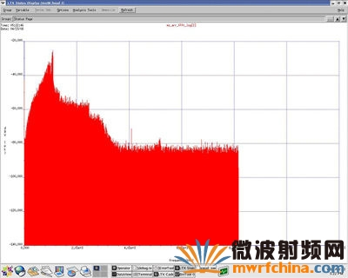
图3，邻近信道的干扰信号干扰所需频带。
ACR的测量是所需信道和邻近信道测量的区别所在(图4)。将两个结果相减就揭示了信噪比：-156dBm/Hz – (-169dBm/Hz)= 13dBm/Hz。
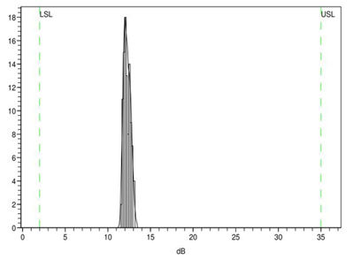
图4，ACR的测量是所需能源和相邻干扰电源的区别所在。
在运行测试100次后，我们在计算该测量的标准偏差时，发现偏差为0.3dB，这一数值对噪声测量来说是非常稳定的。实现该低标准偏差是通过采用奥地利微电子的X系列测试装置中的LTX-Credence DIG-HSB电子信号处理仪器所具有的独特测试周期函数的平均功能。比较了带内和带外信噪比实际测量差异的对比图显示，其与在试验台上测量的ACR具有紧密的关联性(图5)。
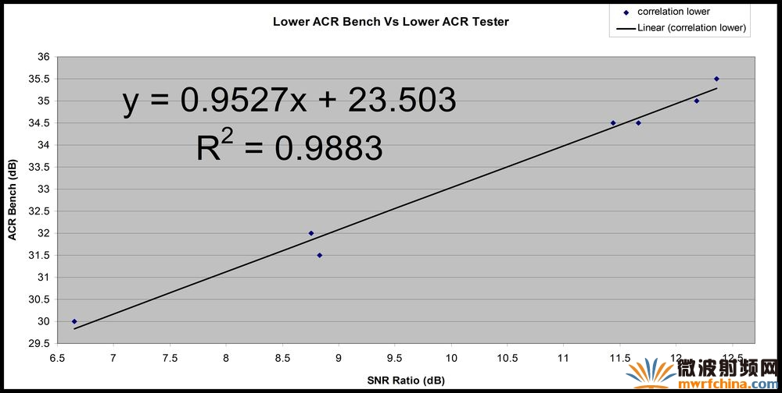
图5：对比数据比较了试验台以及自动测试设备系统中测量得到的ACR数据。
由于准确地复制试验台上的测试设置、使用相同的激励信号，并测量应用所使用的相同带宽下的信号输出，才能取得该结果。这种方法捕捉到了我们在试验台上看到的从相位噪声至镜频抑制的所有影响。通过使用相同的调制技术，并在收到带外信号的同时测量带内功率，就有可能取得与试验台ACR测试结果相一致的关联性。
作者：Peter Sarson，奥地利微电子测试开发经理

